La estandarización prepara el camino hacia el futuro
El software de B&R PLCopen ha sido galardonado con la certificación Coordinación de Movimiento
La plataforma de desarrollo Automation Studio de B&R actualmente facilita más que nunca la programación y configuración de sistemas multi ejes. Esto es posible con la incorporación de los bloques de funciones del PLCopen certificado con la coordinación de movimiento al conocido enfoque de Control de Movimiento Genérico. Desde 2004 B&R sigue añadiendo bloques a su cartera de certificados PLCopen.
"La estandarización prepara el camino hacia el futuro" afirma Eelco van der Wal, Director general de la Fundación PLCopen, al entregar la certificación de conformidad en la feria SPS, IPC Drives en Nuremberg, Alemania. "Los conceptos de máquinas modulares e individuales sólo pueden hacerse realidad cuando es posible intercambiar fácilmente componentes de diferentes fabricantes".
Proveedor independiente
Control de movimiento del PLCopen Parte 4 - las especificaciones de Movimiento Coordinado engloban bloque de funciones predefinidos y la descripción del estado de la máquina que hacen posible controlar cualquier sistema multi eje con un interface estándar. "Lo que estos bloques PLCopen hacen es facilitar la configuración de cualquier tipo de robot - independientemente de su estructura cinemática - como cuando se configuran ejes individuales," explica Gernot Bachler, Director técnico de Motion en B&R. La ejecución idéntica del comando está garantizada con el uso de interfaces estándar. "No hay que cambiar ni una sola línea de código".

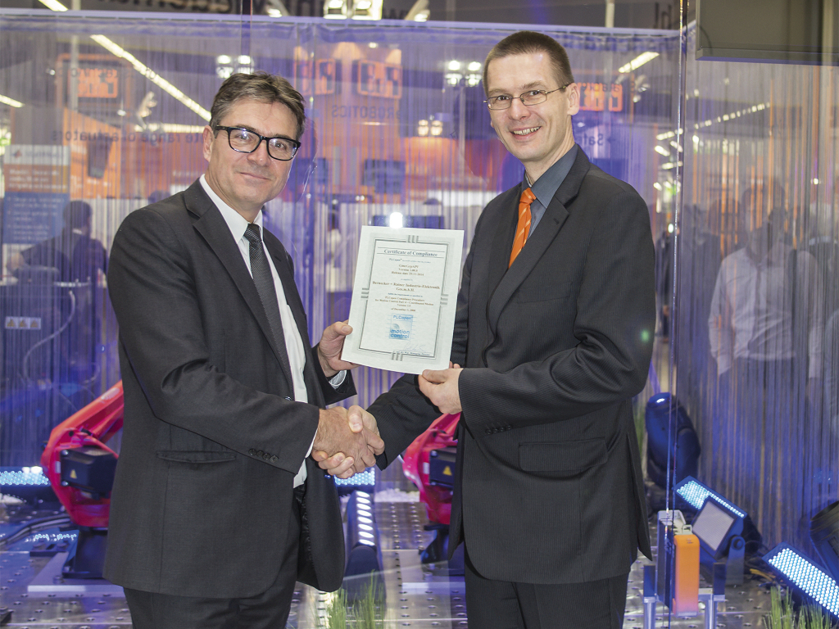
Gernot Bachler (Director técnico de Motion de B&R) recibe la certificación de conformidad de Eelco van der Wal (Director general de la Fundación PLCopen) en la feria SPS, IPC Drives.

Acerca de B&R
B&R, empresa perteneciente al Grupo ABB y con sede en Austria, es líder mundial en automatización industrial. B&R combina tecnología de vanguardia con ingeniería avanzada para proporcionar a usuarios de todos los sectores soluciones completas para la automatización de máquinas y fábricas, Motion Control, HMI y tecnología de seguridad integrada. El catálogo de productos se completa con estándares de comunicación de IoT industrial que incluyen OPC UA, POWERLINK y openSAFETY. Gracias a su única herramienta de software Automation Studio, B&R redefine constantemente el futuro de la ingeniería de automatización. El espíritu innovador que mantiene a B&R a la vanguardia de la automatización industrial está impulsado por el compromiso de simplificar los procesos y superar las expectativas de los clientes.Para más información, visite www.br-automation.com.
Para más información, visite www.br-automation.com.

